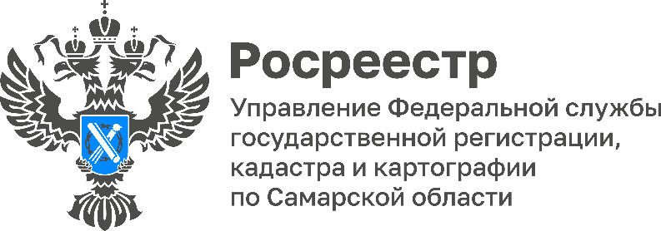

25.11.2022
На сделку пройдите в виртуальную комнату
Перспективы дальнейшей цифровизации взаимодействия Росреестра с застройщиками, а также методические вопросы в учётно-регистрационной сфере обсуждались на рабочем совещании с участием территориальных Управлений Росреестра и застройщиков из всех регионов России под председательством заместителя руководителя Росреестра Татьяны Громовой.
От Самарской области в совещании приняли участие представители территориального Управления Росреестра - заместитель руководителя Татьяна Титова, начальник отдела регистрации долевого участия в строительстве Сергей Лазарев, начальник отдела координации и анализа деятельности в учетно-регистрационной сфере Лилия Аглиулова, а также застройщики Самарской области, активно использующие электронные сервисы Росреестра - «Древо», «Трансгруз» и «Кошелев». Отметим, что Самарская область входит в топ-10 регионов по России по подаче застройщиками заявлений от имени дольщиков на регистрацию права. Большая часть документов подается в электронном виде.
Застройщикам, которые еще не перешли на электронное взаимодействие с Росреестром, было рекомендовано начать подавать электронные документы в ближайшее время, чтобы у всех был наработан такой опыт. Дело в том, что Росреестр планирует в 2023 году отказаться от приема бумажных документов от застройщика и перейти на прием исключительно электронных документов. К этому моменту всем строительным компаниям необходимо обладать соответствующими знаниями и ресурсами.
Особый интерес участников мероприятия вызвала тема разрабатываемых Росреестром онлайн-сервисов, в том числе «Виртуальной комнаты сделки», которая позволит пройти все шаги по сделке в режиме «одного окна», даже если в процессе потребуется участие банка, нотариуса или потребуются сведения из баз данных каких-либо государственных органов. Через виртуальную комнату можно будет пройти весь путь приобретения имущества: начать с выбора объекта недвижимости и завершить подачей документов на регистрацию права.
Материал подготовлен пресс-службой
Управления Росреестра по Самарской области
Контакты для СМИ:
Никитина Ольга Александровна, помощник руководителя Управления Росреестра по Самарской области
Телефон: (846) 33-22-555, Мобильный: 8 (927) 690-73-51
Эл. почта: pr.samara@mail.ru
Социальные сети:
https://t.me/rosreestr_63
https://vk.com/rosreestr63

